1. 关于规范 1
2. 关于加解密 1
3. 静态变量 2
4. 不同变量间的比对 3
5. 静态局部变量的管理 4
5.1 C程序中 4
5.2 C++程序中 5
5.2.1 初始化机制 6
5.2.2 作用域范围控制 7
5.3 (粉碎命名机制）Name Mangling 8

关于规范
- logic 与ui的分离

虽然该条在前面一直提及，但每次都有新的处理点。

规范或者某些处理是度的问题， 对程度的控制、把握，也是一个逐步改进、变化的过程。

哪些属于UI，应该划分到UI里的，应该与logic分离的？

从控制、管理、变更的角度考虑

比如printf, scanf 处理相关告警、获取输入，可对其进行封装，集中到UI中。

- 避免重复，进行集中式的处理

Dont’ Repeat Yourself.

关于加解密
- 一个正确的体系是最重要的， 否则一切都是白搭。
- 什么是正确的体系？ 对正确体系的理解也是逐步的。

比如对于y = f(x) （密文，算法，明文）
正确的加密体系，应该避免3者中出现2个，给破解带来可能。

再比如，不能对众所周知的事物（如特定的格式）进行加密处理，这相当于将明文和密文同时透露了。

- 破坏与还原

Don’t live with broken windows.

静态变量
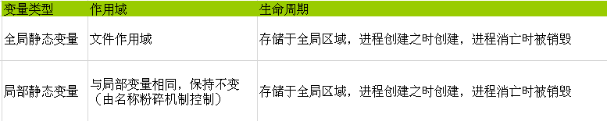

当用于不同的上下文环境时， static关键字具有不同的意思。
- 当它用于函数定义时，或者用于代码块之外的变量声明时， static关键字用于修改标识符的链接属性， 从external改为internal, 但标识符的存储类型和作用域不受影响。 用这种方式声明的函数或变量只能在声明它们的源文件中访问。

- 当它作用于代码块内部的变量时， static关键字修改变量的存储类型， 从自动变量修改为静态变量， 但变量的链接属性和作用域不受影响。 用这种方式声明的变量在程序执行之前创建，并在程序的执行期间一直存在， 而不是每次在代码块开始执行时创建， 在代码块执行完毕后销毁。
所以，它的初始化只进行一次， 后续不再进行初始化（由相关状态标记控制）

C通过全局的static来实现私有， 隐藏具体的实现， 对外仅提供一个调用接口。

“在程序运行之前就创建， 在程序的整个执行期间始终存在。”
“在其初始化中，可以把可执行程序文件想要初始化的值放在当程序执行时变量就会使用的位置。
当可执行文件载入到内存时， 这个已经保存了正确初始值的位置将赋给那个变量。 完成这个任务无需额外的时间，也不需要额外的指令， 变量将会得到正确的值。
如果不显式地指定其初始值， 静态变量将初始化为0”。

“在程序执行到声明自动变量的代码块时，自动变量才被创建， 当程序的执行流离开该代码块时， 这些变量便自行销毁”。
“自动变量的初始化需要更多的开销， 因为当程序链接时， 还无法判断自动变量的存储位置。 事实上， 函数的局部变量在函数的每次调用中可能占据不同的位置。 基于这个理由， 自动变量没有缺省的初始值， 而显式的初始化将在代码块的起始处插入一条隐式的赋值语句。”

不同变量间的比对
有哪些变量呢？
可能分类的标准不同，但之间存在着些关联。

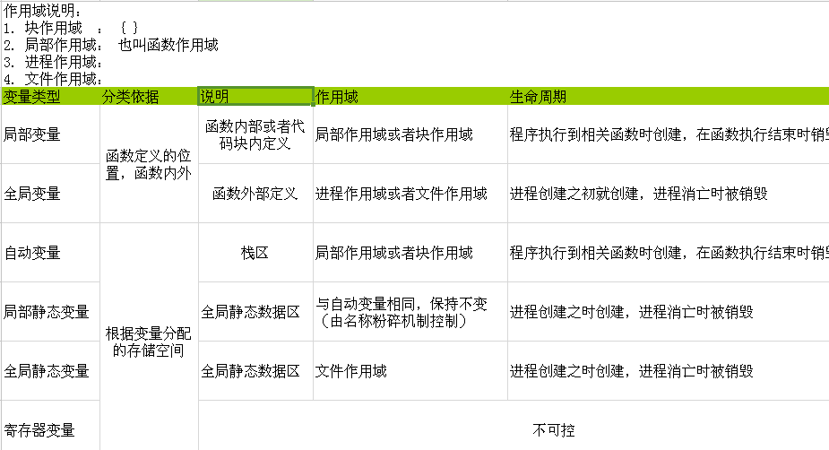

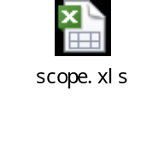

静态局部变量的管理

5.1 C程序中
在C 程序中
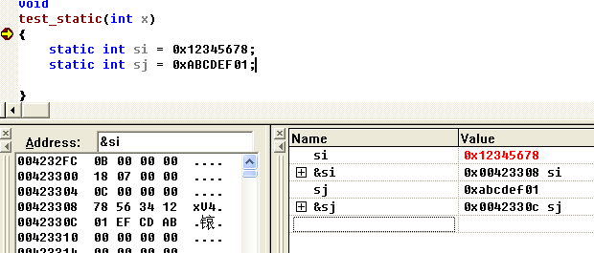

可以正常的监控到相关局部静态变量， 存储在0x0042xxxx。在程序运行之初就已进行初始化。 这些初始值是在实体的exe文件中存在的。

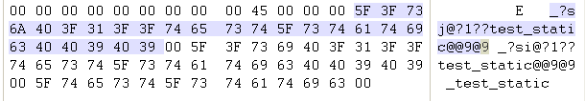
在相应的obj文件中观察的。

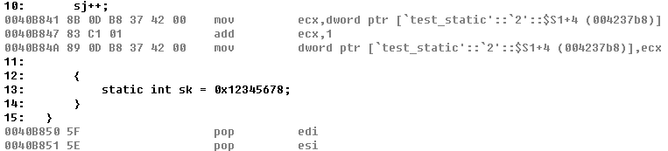

5.2 C++程序中
在C++程序中

在C程序中，是不能用变量初始化局部静态变量的， 但在c++程序中是可以的。
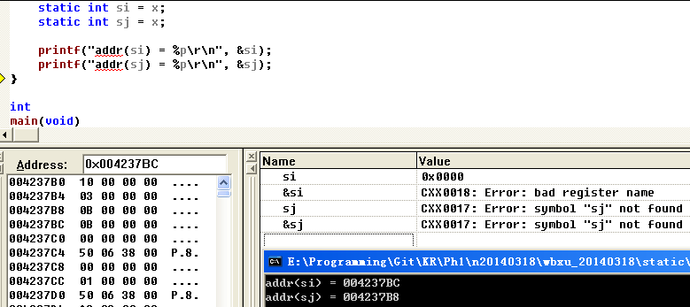
但是，我们发现，此时是不能正确的监控到相关变量。
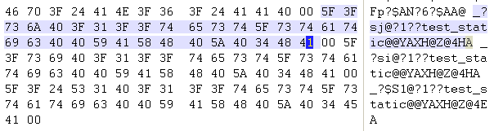
在对应的obj文件中，可以看到不同。

这是不同的命名粉碎机制所导致的。（Name Mangling or Name Decoration)

5.2.1 初始化机制

下面看其初始化机制

利用上面输出的变量地址，仔细观察
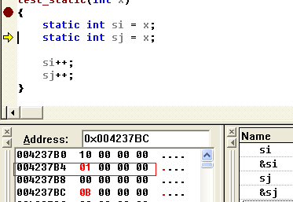

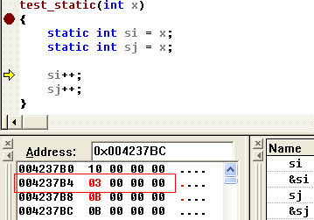

这里可以看出，利用额外的处理，来标识是否进行了初始化。
在初次处理时，检测到未初始化，进行赋值，并更改有关标志。 后续的，检测到标志的变更，就不再进行初始化。

可用如下表示：
int g_flag = 0;

If (0 == g_flag)
{
Init;
g_flag = 1;
}
Else
{
Do other thing;
}
Vc编译器中，利用位来进行标志的处理，节省了空间。假设同一函数内有N个静态局部变量，那么全部初始后该标志应该是2^0 + 2^1 + ... + 2^(N-1) = 2^N - 1;
1， 2， 4， 8， 。。。这样来进行处理。

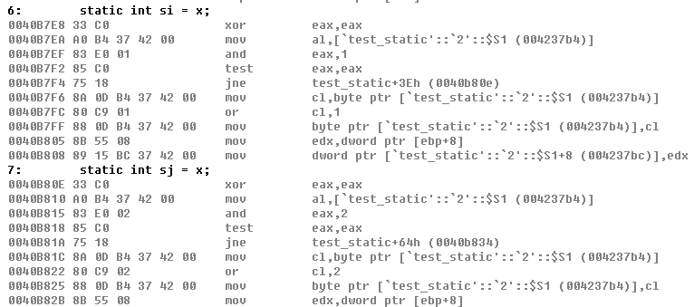

5.2.2 作用域范围控制
不仅仅在C++程序中，有作用域的控制需求，在C程序中也是如此。
而这是通过上面提到的的Name Mangling (Name Decoration)机制实现的。（TODO)

在obj文件中观察到
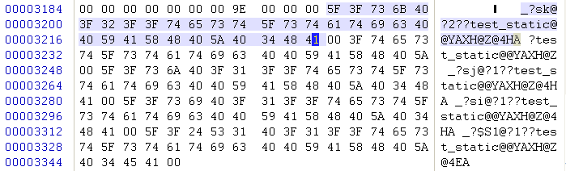
_?sk@?2??test_static@@YAXH@Z@4HA
_?sj@?1??test_static@@YAXH@Z@4HA

关于Name Mangling的具体格式，TODO.

5.3 (粉碎命名机制）Name Mangling
http://hi.baidu.com/likai3g/item/fec2de2c1de4fb0a73863e13
VC中的粉碎命名机制

\VC6\Tools\undnam.exe 工具

